一、选择题：（每题3分,共30分）

1．1 mol刚性双原子分子理想气体，当温度为T时，其内能为
(A) 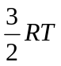． (B)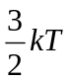．
(C)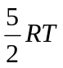． (D)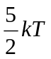．
（式中R为普适气体常量，k为玻尔兹曼常量）
［ ］

2．速率分布函数f(v)的物理意义为：
(A) 具有速率v的分子占总分子数的百分比．
(B) 速率分布在v附近的单位速率间隔中的分子数占总分子数的百分比．
(C) 具有速率v的分子数．
(D) 速率分布在v附近的单位速率间隔中的分子数．
［ ］

3．一定量的理想气体，从p－V图上初态a经历(1)或(2)过程到达末态b，已知a、b两态处于同一条绝热线上(图中虚线是绝热线)，则气体在
3．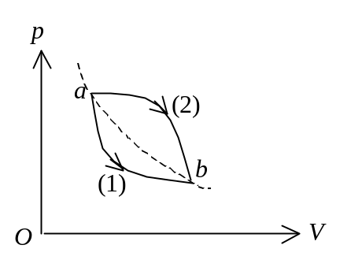
(A) (1)过程中吸热，(2) 过程中放热．
(B) (1)过程中放热，(2) 过程中吸热．
(C) 两种过程中都吸热．
(D) 两种过程中都放热．
［ ］

4．根据热力学第二定律可知：
(A) 功可以全部转换为热，但热不能全部转换为功．
(B) 热可以从高温物体传到低温物体，但不能从低温物体传到高温物体
(C) 不可逆过程就是不能向相反方向进行的过程．
(D) 一切自发过程都是不可逆的．
［ ］

5．一平面简谐波在弹性媒质中传播，在媒质质元从最大位移处回到平衡位置的过程中
(A) 它的势能转换成动能．
(B) 它的动能转换成势能．
(C) 它从相邻的一段媒质质元获得能量，其能量逐渐增加．
- 它把自己的能量传给相邻的一段媒质质元，其能量逐渐减小．
［ ］

6．沿着相反方向传播的两列相干波，其表达式为
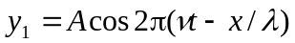 和 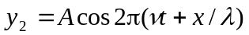．
叠加后形成的驻波中，波节的位置坐标为
(A) 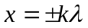． (B) 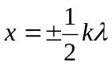．
(C) 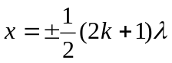． (D) 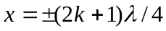．
其中的k = 0，1，2，3, …．
［ ］

7．一束光强为I₀的自然光垂直穿过两个偏振片，且此两偏振片的偏振化方向成45°角，则穿过两个偏振片后的光强I为
(A) 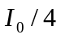 ． (B) I₀ / 4．
(C) I ₀ / 2． (D) I₀ / 2．
［ ］

8．根据相对论力学，动能为0.25 MeV的电子，其运动速度约等于
(A) 0.1c (B) 0.5 c
(C) 0.75 c (D) 0.85 c
(c表示真空中的光速，电子的静能m₀c² = 0.51 MeV)
［ ］

9．若α粒子(电荷为2e)在磁感应强度为B均匀磁场中沿半径为R的圆形轨道运动，则α粒子的德布罗意波长是
(A) 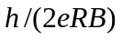． (B) 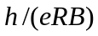．
(C) 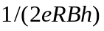． (D) 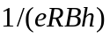．
［ ］

10．与绝缘体相比较，半导体能带结构的特点是
(A) 导带也是空带．
(B) 满带与导带重合．
(C) 满带中总是有空穴，导带中总是有电子．
(D) 禁带宽度较窄．
［ ］

二、填空题：（每题3分,共30分）

1． A、B、C三个容器中皆装有理想气体，它们的分子数密度之比为n_{A}∶n_{B}∶n_{C}＝4∶2∶1，而分子的平均平动动能之比为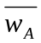∶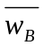∶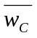＝1∶2∶4，则它们的压强之比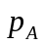∶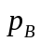∶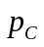＝__________．

2．水的定压比热为 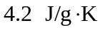．有1 kg的水放在有电热丝的开口桶内，如图所示．已知在通电使水从30 ℃升高到80 ℃的过程中，电流作功为 4.2×10⁵ J，那么过程中系统从外界吸收的热量Q =______________．
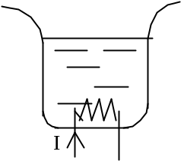

3．已知1 mol的某种理想气体(其分子可视为刚性分子)，在等压过程中温度上升1 K，

内能增加了20.78 J，则气体对外作功为_______________，气体吸收热量为

_____________________． (普适气体常量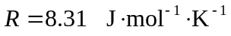)

4．一平面简谐波沿x轴负方向传播．已知 x = -1 m处质点的振动方程为 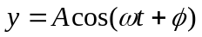，若波速为u，则此波的表达式为
_________________________________________________________．

5．用波长为λ的单色光垂直照射置于空气中的厚度为e折射率为1.5的透明薄膜，两束

反射光的光程差δ ＝________________________．

6．把双缝干涉实验装置放在折射率为n的媒质中，双缝到观察屏的距离为D，两缝之间的距离为d (d<<D)，入射光在真空中的波长为λ，则屏上干涉条纹中相邻明纹的间距

是_______________________．

7．某单色光垂直入射到一个每毫米有800 条刻线的光栅上，如果第一级谱线的衍射角

为30°，则入射光的波长应为_________________．

8．质子在加速器中被加速，当其动能为静止能量的3倍时，其质量为静止质量

的________倍．
9．根据量子力学理论，氢原子中电子的动量矩为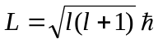，当主量子数n =3
时，电子动量矩的可能取值为______________________________．

10．在下列给出的各种条件中，哪些是产生激光的条件，将其标号列下：

____________________________________________．
(1)自发辐射．(2)受激辐射．(3)粒子数反转．
(4)三能极系统．(5)谐振腔．

三、计算题（共40分）
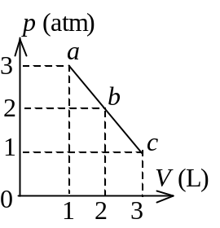
1．(本题10分)一定量的理想气体，由状态a经b到达c．(如图，
abc为一直线)求此过程中
- 气体对外作的功；
- 气体内能的增量；
- 气体吸收的热量．(1 atm＝1.013×10⁵ Pa)

2．(本题7分)一横波方程为 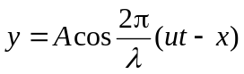， 式中A = 0.01 m，λ = 0.2 m，u = 25 m/s，求t = 0.1 s时在x = 2 m处质点振动的位移、速度、加速度．

3．(本题10分)一束平行光垂直入射到某个光栅上，该光束有两种波长的光，λ₁=440 nm，λ₂=660 nm (1 nm = 10⁻⁹ m)．实验发现，两种波长的谱线(不计中央明纹)第二次重合于衍射角ϕ=60°的方向上．求此光栅的光栅常数d．

4．(本题7分)一隧道长为L，宽为d，高为h，拱顶为半圆，如图．设想一列车以极高的速度v沿隧道长度方向通过隧道，若从列车上观测，
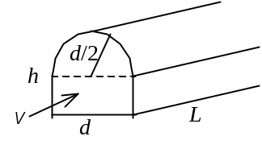
(1) 隧道的尺寸如何？
(2) 设列车的长度为l₀，它全部通过隧道的时间是多少？

5．(本题6分)能量为15 eV的光子，被处于基态的氢原子吸收，使氢原子电离发射一个光电子，求此光电子的德布罗意波长．
(电子的质量m_{e}=9.11×10⁻³¹ kg，普朗克常量h =6.63×10⁻³⁴ J·s，1 eV =1.60×10⁻¹⁹ J)

参考答案
一、选择题：（每题3分,共30分）
1.(C) 2. (B) 3. (B) 4. (D) 5. (C) 6. (D) 7. (B) 8.(C) 9. (A) 10. (D)
二、填空题：（每题3分,共30分）
1. 1∶1∶1 3分
2. －2.1×10⁵ J 负号1分，数值及单位2分
参考解： 如果加热使水经历同样的等压升温过程，应有
Q′=ΔE+W′= mc (T₂－T₁)
可知 ΔE = mc (T₂－T₁) －W′
现在通电使水经历等压升温过程，则应有
∵ Q=ΔE+W′－W_{电}
∴ Q= mc (T₂－T₁) －W_{电} =－2.1×10⁵ J

3. 8.31 J 1分
29.09 J 2分
4. 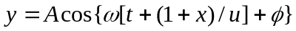 (SI) 3分
5. 3e +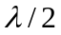 或 3e 3分
6. Dλ / (dn) 3分
7. 6250Å(或625 nm) 3分
8. 4 3分
9. 0，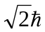，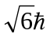 各1分
10. (2)、(3)、(4)、(5) 各1分, (4) 有无不扣分、加分。

三、计算题（共计40分）
1.(10分) 解：(1) 气体对外作的功等于线段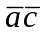下所围的面积
W＝(1/2)×(1+3)×1.013×10⁵×2×10⁻³ J＝405.2 J 3分
(2) 由图看出 P_{a}V_{a}=P_{c}V_{c} ∴T_{a}=T_{c} 2分
内能增量 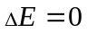． 2分
(3) 由热力学第一定律得
Q=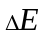 +W=405.2 J． 3分

2. (7分)解： 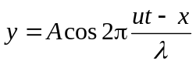= -0.01 m 1分
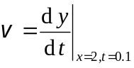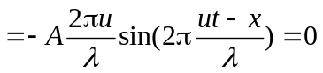 3分
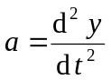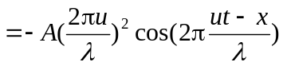 = 6.17×10³ m/s² 3分

3. (10分)解：由光栅衍射主极大公式得
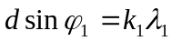
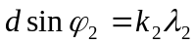
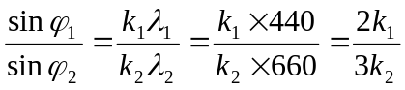 4分
当两谱线重合时有 ϕ₁= ϕ₂ 1分
即 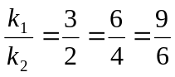 ．．．．．．． 1分
两谱线第二次重合即是
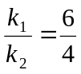， k₁=6， k₂=4 2分
由光栅公式可知d sin60°=6λ₁
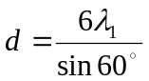=3.05×10⁻³ mm 2分

4. (7分)解：(1) 从列车上观察，隧道的长度缩短，其它尺寸均不变。 1分
隧道长度为 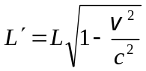 3分
(2) 从列车上观察，隧道以速度v经过列车，它经过列车全长所需时间为
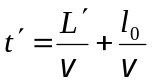 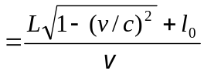 3分
这也即列车全部通过隧道的时间.

5. (6分)解：远离核的光电子动能为
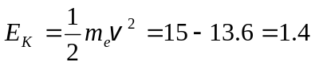 eV
则 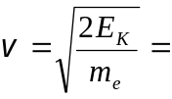7.0×10⁵ m/s 3分
光电子的德布罗意波长为
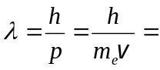1.04×10⁻⁹ m =10.4 Å 3分

